昆明理工大学

《程序设计基础》课程
综合设计实践教学课题报告

课程名称： C程序设计

课题名称： 小学生测试

组长： 学号 202010401137 姓名 丁紫嫣
组员： 学号 202010401338 姓名 郭毓
学号 201910401136 姓名 刘睿
学号 202010401117 姓名 王子莘

学 院： 信息工程与自动化学院
专业班级： 自动化203，自动化201
指导教师： 郑明雄老师

昆明理工大学计算中心
2021年 6月14日

题目：小学生测验
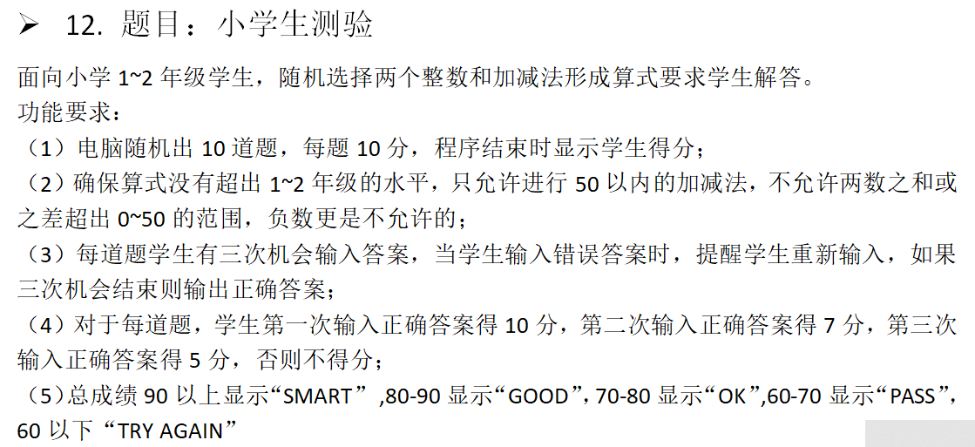
设计要求：（1）程序运行时有友好的操作提示界面；（2）可进行三次输入，当三次回答均错误则计分为0，进行下一题作答；（3）程序结束时显示学生得分
- 系统概述
本设计基于小学生测验，随机两个整数和加减法形成算式让学生解答。
- 数据结构设计
2.1数据说明
- ans为测试者的答案，a、b为参与运算的两个随机数
- t为系统提供的正确答案
（3）整型数据i、j主要是用来控制循环次数
（4）n控制加法和减法运算
（5）生成0-50的随机数
2.2输入输出说明
输入：由键盘输入至内存。数据输入形式即为数字，输入值范围即为数字0-100
输出：由内存输出至屏幕。数据输出形式即为第4部分中所呈现的形式，详见第4部分的截图内容
- 模块设计
3.1流程图
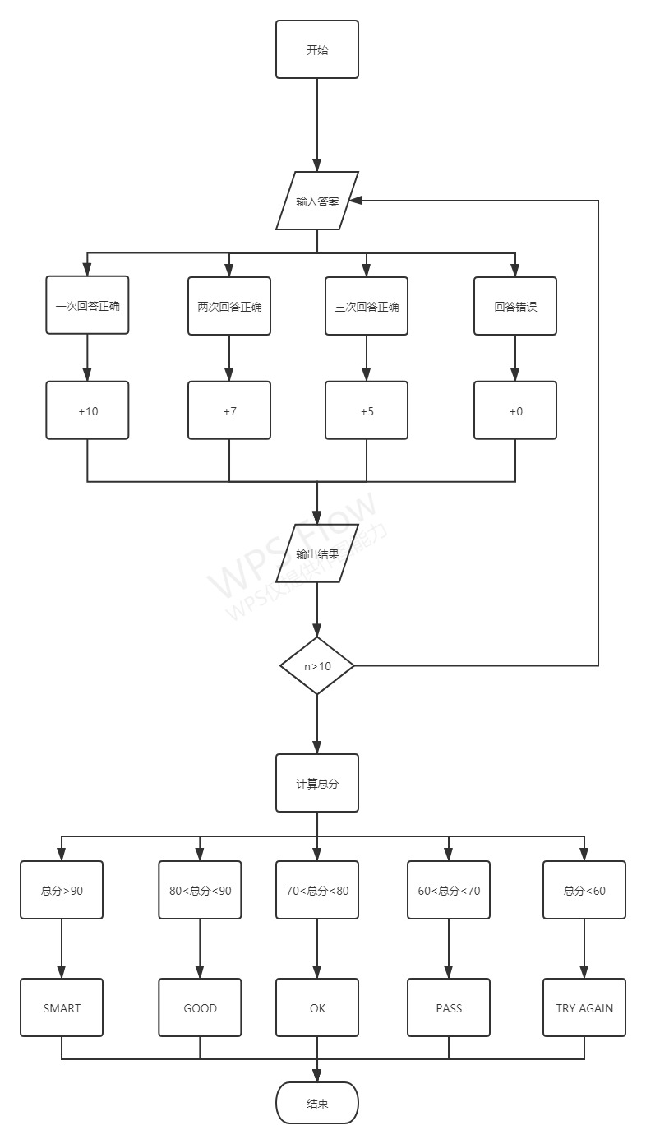

4．调试运行及操作说明
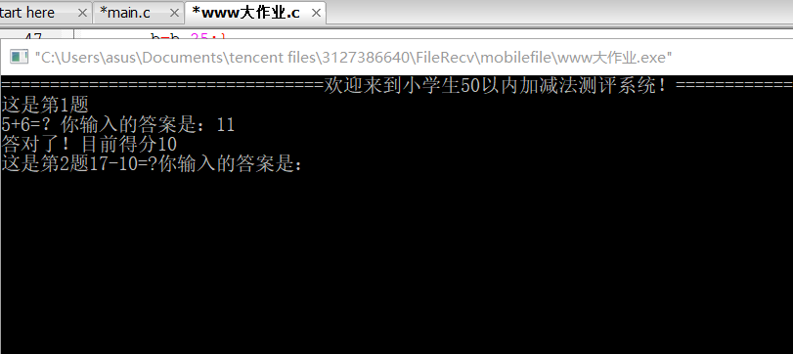
4.1运行程序来到主界面，随机产生两位数进行加减法运算
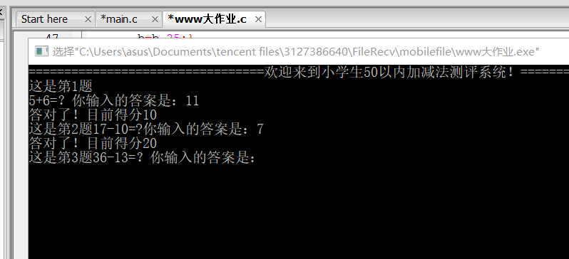
4.2输入1中题目答案，然后回车得到相应内容并计算得分
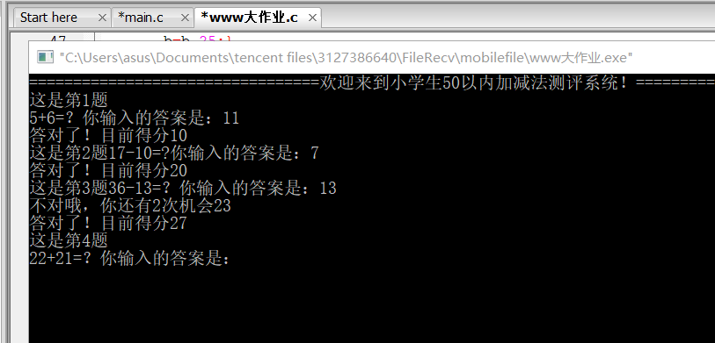

4.3根据题目，计算后输入答案；若答案错误，则显示：“不对哦，你还有两次机会”

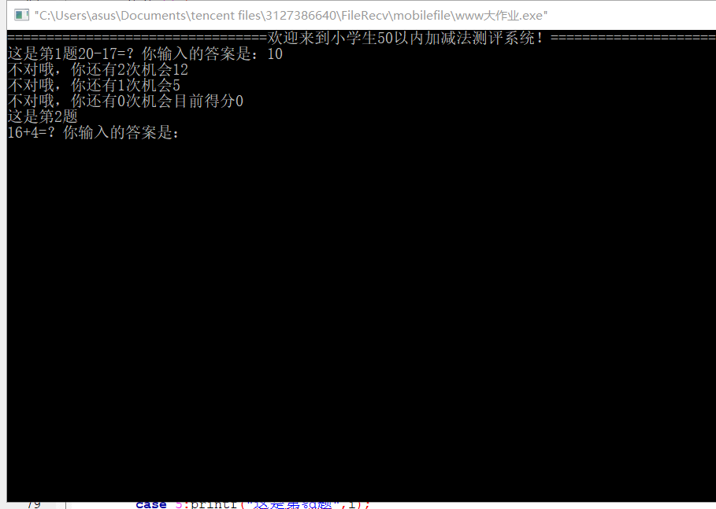
4.4当开始输入三次错误答案时，所对应的运行内容是：你还有0次机会目前得分为0分。
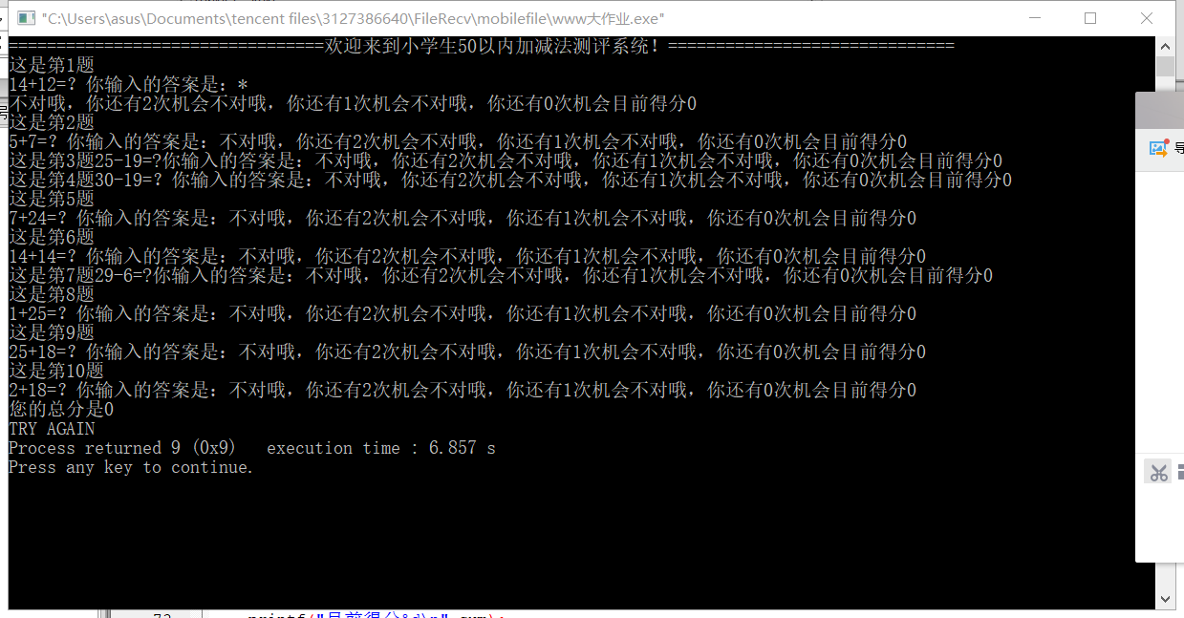
（此图即为最后输入非数字时，所得到的程序结束）
4.5含有错误的输入及输出结果，在不断的输入非“1、2、3、4”的数字时直接结束。
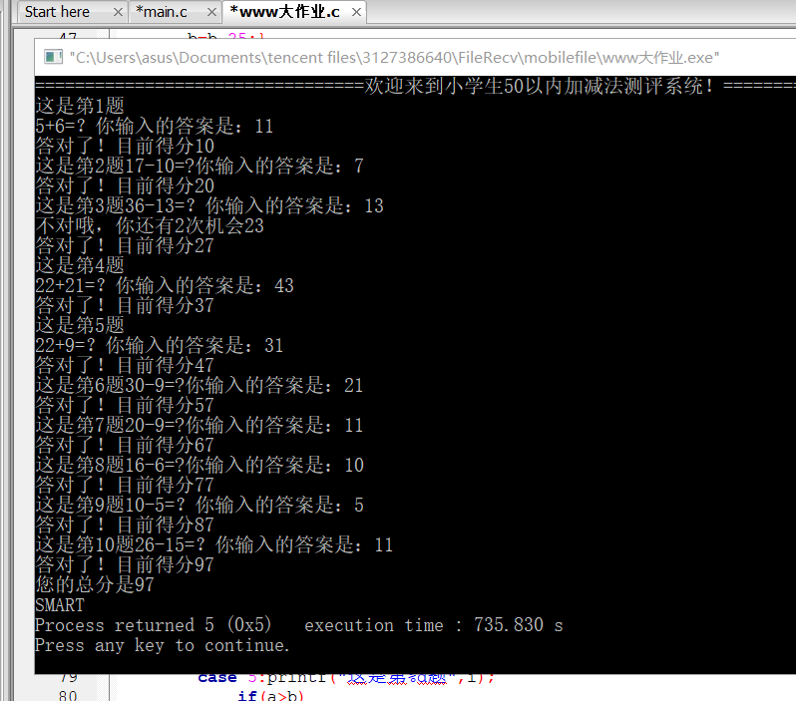
当正确计算完所有答案时，会计算出最后得分。
5、总结和体会
我们学到了用一些新的函数，调用一些系统函数，一些新的算法，然后如何处理各种各样的错误。资料查询到程序编写最后到程序的调试。我们遇到了很多问题，同时在解决问题的过程中，我们也学会了很多。尤其是在编写程序中的一些细节问题。程序的流程设计也很重要。程序的实现需要程序运行逻辑和程序语法不出错误才可以实现。
- 组长：丁紫嫣
- 组员：郭毓，刘睿，王子莘

附录：
#include <stdio.h>
#include <time.h>
#include <stdlib.h>
int count(int j)
{ int s;
if (j==0)
s=10;
else if(j==1)
s=7;
else if(j==2)
s=5;
else s=0;
return s;
}//算分函数

void Panduan(int sum)
{if(sum>=90)
printf("SMART");
else if(sum<90&&sum>=80)
printf("GOOD");
else if(sum<80&&sum>=70)
printf("OK");
else if(sum<70&&sum>=60)
printf("PASS");
else
printf("TRY AGAIN");

}//反馈函数

void main()
{
int i,j,a,b,t,n,ans=0; //i是题号，j是单个题目得分的计数器，a,b是参与运算的两个数，ans是测试者得到的答案，t是系统提供的正确答案,n控制加法还是减法
int score=0,sum=0;//定义变量score储存得分,j为计数器
printf("=================================欢迎来到小学生50以内加减法测评系统！==============================\n");
srand(time(NULL));
for(i=1;i<11;i++)
{ a=rand()%51;
b=rand()%51;// 产生随机数r的范围在m<=r<=n,可使用rand()%(n-m+1)+m,此处产生0到50之间的随机数（51个数字中的任意数）
n=rand()%6;//产生0到5的随机数，case共6种情况,范围调大使加减法出现概率接近（5：5）
j=0;
if(a+b>50)
{if(a>25&&b>25)
{ a=a-25;
b=b-25;}
if(a>25)
a=a-25;
if(b>25)
b=b-25;}
switch(n)
{case 0:
case 1:
case 2:printf("这是第%d题\n",i);
t=a+b;
printf("%d+%d=？",a,b);//n为0，1，2进行加法运算

printf("你输入的答案是：");
do{

scanf("%d",&ans);
if(t==ans)
printf("答对了！");
else
{
printf("不对哦，你还有%d次机会",2-j);
j++;}
}while(2>=j&&ans!=t);//使用do...while语句，先执行一次do{}语句,再判断是否后续执行循环体，保证答对的情况下能够退出循环j正确计数

count(j);
sum=sum+count(j);
printf("目前得分%d\n",sum);
continue;

case 3:
case 4:
case 5:printf("这是第%d题",i);
if(a>b)
{t=a-b;
printf("%d-%d=？",a,b);}//n为3，4，5进行减法运算
else {t=b-a;
printf("%d-%d=?",b,a);}
printf("你输入的答案是：");
do{
scanf("%d",&ans);
if(t==ans)
printf("答对了！");
else
{
printf("不对哦，你还有%d次机会",2-j);
j++;}
}while(2>=j&&ans!=t);
count(j);
sum=sum+count(j);
printf("目前得分%d\n",sum);
continue;
}
}

printf("您的总分是%d\n",sum);
Panduan(sum);
}

